Схема организации дорожного движения в непосредственной близости от ОО (размещением соответствующих технических средств, маршруты движения детей, расположения парковочных мест автотранспорта)

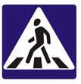

ШКОЛА

д.№18

д. №17

д. №16

ДЮЦ

д.№ 2

А

Пути движения
обучающихся
Пути движения транспортных средств –

Пешеходный переход -

